熠格托管
作业答疑

托管中心：苏州
学生姓名 | 年级 | 答疑日期 | 答疑时间
重点答疑科目 | 答疑教师 | 班主任 | 学生组别
物理

答疑过程
家庭作业完成记录
【1】质量是5×10⁴g的物体可能是（ ）
A．一头大象 B．一个鸡蛋 C．一瓶纯净水 D．一名中学生
【2】小兰同学用天平测物体的质量，调节天平平衡后，进行如图甲所示的操作，其中操作错误的是：_____________。改正错误后，小兰用正确的方法称物体的质量，天平平衡时，盘中只有20g砝码一个，游码的位置如图乙所示，则被测物体的质量为_____g。
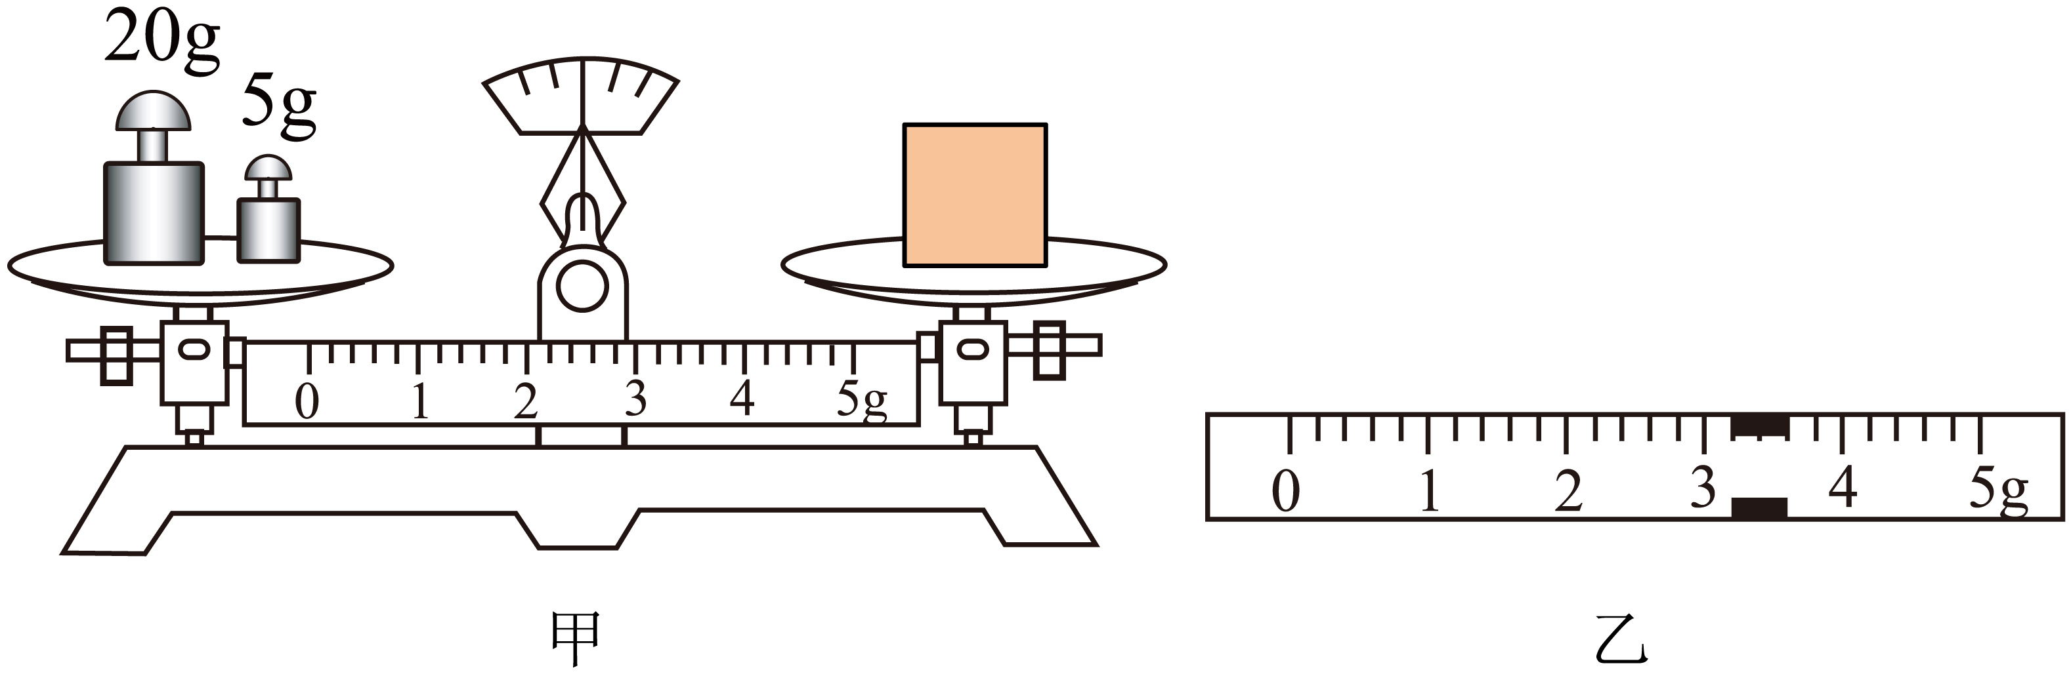
【3】依据表格中的数据判断，下列说法正确的是（ ）
A．一块冰熔化成水后质量变大
B．0.5m³铝的密度为1.35×10³kg/m³
C．体积相等的水和冰，其质量之比为9∶10
D．质量相等的铝和冰，冰的体积是铝的3倍
物质 | 密度/（kg/m³）
水 | 1.0×10³
铝 | 2.7×10³
冰 | 0.9×10³

错题整理
- 质量及其特性
1．2023年5月30日，神舟十六号成功对接空间站，整个对接过程历时约6.5小时。按任务计划，3名航天员从神舟十六号载人飞船进入空间站，如图所示，已知空间站每90min可绕地球一圈。则下列说法正确的是（ ）
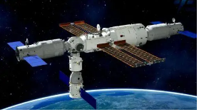
A．从地球到太空，飞船内物资的质量变小
B．神舟十六号与空间站对接完成后速度相同
C．以地球为参照物，“神舟十六号”是静止的
D．在空间站内航天员不能直接用声音进行交流
- 质量的测量
2．小王将一个橘子和两个鸡蛋分别放在已调平天平的左右两盘中，天平恰好再次平衡，如图所示。由此可判断出这个橘子的质量约为（ ）
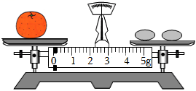
A．50g B．1kg C．100g D．50mg
- 天平的使用
3．如图所示，天平处于平衡状态，现在右盘内斜面上有一电动玩具小车匀速上行，则天平（ ）
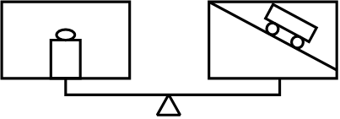
A．左端下降 B．右端下降 C．仍然平衡 D．无法判断
4．一架不准的天平，主要是由于它的横梁左右两臂不等长，为了减少实验误差，在实验室中常用“交换法”来测定物体的质量。即先将被测物体放在左盘，当天平平衡时，右盘中砝码的总质量为m_{l}；再把被测物体放在右盘，当天平平衡时，左盘中砝码的总质量为m₂。
（1）试推导证明被测物体的质量m²＝m₁m₂。
（2）若某一被测物体放在左盘中，当天平平衡时，右盘砝码总质量为40g，被测物体放在右盘中，当天平平衡时左盘中砝码总质量为30g，请求出该被测物体的质量（结果保留一位小数）
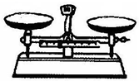
- 累积法测量微小质量
5．为了比较准确地测出一堆相同规格的曲别针的数量，估计有1000个左右，最好采用方法为（ ）
A．将这些曲别针分成质量大体相等的两份，数出其中一份的数量为n，总的曲别针数为2n
B．将这些曲别针分发给3位同学，分别数出自己手中的曲别针数目，然后将其相加得到总数目
C．用天平测出这些曲别针的总质量m，再测出一个曲别针的质量m₁，即为曲别针的总数
D．用天平测出这些曲别针的总质量m，再测出10个曲别针的质量m₁₀，即为曲别针的总数
6．用天平称一枚大头针的质量，下列方法中正确的是（ ）
A．把一枚大头针放在天平上仔细称量
B．先称出200枚大头针的质量，再通过计算求得
C．把一枚大头针放在天平上多次称量，再求平均值
D．把一枚大头针放在一个杯子里，称出其总质量，再减去杯子的质量
- 密度及其特性
7．对于公式ρ＝的认识，说法正确的是（ ）
A．对同种物质，质量越大，密度越大，因而当体积一定时，密度和质量成正比
B．对同种物质，质量一定时，密度和体积成反比
C．ρ＝是密度的计算式，实质上密度和质量、体积无关
D．不同种类的物质，质量和体积的比值一定不同
- 密度的大小比较
8．如图所示表示A、B、C三种物质的质量跟体积的关系，由图可知，下列密度关系正确的是（ ）
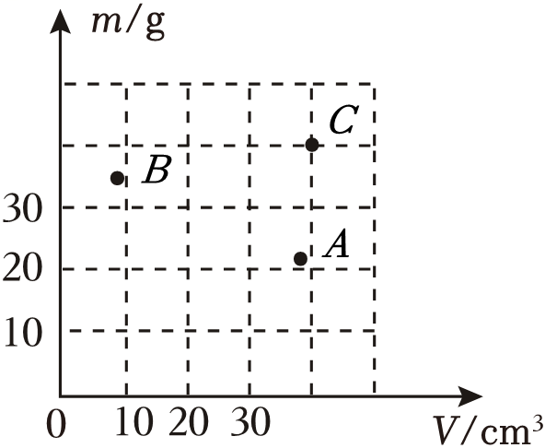
A．ρ_{A}＞ρ_{C}＞ρ_{B}，且ρ_{A}＞ρ_{水} B．ρ_{B}＞ρ_{C}＞ρ_{A}，且ρ_{A}＞ρ_{水}
C．ρ_{C}＞ρ_{B}＞ρ_{A}，且ρ_{A}＞ρ_{水} D．ρ_{B}＞ρ_{C}＞ρ_{A}，且ρ_{A}＜ρ_{水}
- 密度与生活的联系
9．阅读材料，回答问题：
铝为什么被誉为“会飞的金属”？
人们常把飞机比作银燕，其实飞机是用铝和铝合金做的。纯铝很软，人们在纯铝中加入4%的铜与少量的镁、锰、硅、铁等，制出了硬铝，由于硬铝既保持了密度小的特性，又克服了纯铝软的特点，因此硬铝很快就成了最重要的一种合金。在金属的家庭中，由于铝的密度小，使它得天独厚地能随飞机一起腾云驾雾，遨游高空，因此被誉为“会飞的金属”。
以前，这个“会飞的金属”，还只能飞翔在地球附近的高空，可是从1957年起，随着人造卫星与宇宙火箭一个个接连上天，铝就成了“飞天”的原材料。本来，铝已经够轻的了，于是1958年以来又研制出了更轻的铝﹣﹣泡沫铝，在泡沫铝的“肚子里”尽是氢气泡，在水里，它会像木头一样浮起来，1m³的泡沫铝，只有178kg，而1m³的水有1000kg，另外泡沫铝能保温、隔音，不易锈蚀，目前用泡沫铝来做飞机与火箭是最理想的材料。
回答下列问题：
（1）铝之所以被誉为“会飞的金属”是因为铝具有 小的特性。
（2）纯铝中加入4%的铜与少量的镁、锰、硅、铁等制成了硬铝，硬铝既保持了铝的密度，又克服了纯铝 的特点。
（3）5.5m³泡沫铝的质量是 kg。
错题举一反三
1．“长征七号”遥七运载火箭于2023年5月10日搭载着“天舟六号”货运飞船将从海南文昌发射场201工位发射升空。天舟六号货运飞船是世界现役运输能力最大的货运飞船，携带了5.8吨物资和1.75吨推进剂的天舟六号成功进入空间站，其质量 ；因为质量是物质的一种 。
2．有些商店还在使用一种案秤，如图所示，它的工作原理与天平相同，不过两臂长度不等。把被测物体放在秤盘，向砝码盘里加减槽码并调节游码在秤杆上的位置，直至横梁恢复平衡，即可测出物体的质量。下列说法正确的是（ ）
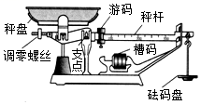
A．使用案秤时，可以把案秤放在任意台面上
B．称量物体质量前，要调节游码使横梁平衡
C．称量物体质量时，向右移动游码相当于向秤盘内增加小槽码
D．若砝码盘上的槽码沾有油污，会使测得的质量比真实值小
3．使用天平时，应先将天平 放置，并将游码调到标尺左端的 处，然后调节平衡螺母，使横梁平衡。在调节天平横梁平衡的过程中，如果发现指针偏向分度盘中线的右边，则应将平衡螺母向 （选填“右”或“左”）旋转。
4．小晶同学利用天平测量一枚订书钉的质量：
（1）她把天平放在水平台面上，把游码移到称量标尺左端的“0”刻度线处，发现指针指在分度标尺的右侧，要使横梁平衡，她应将平衡螺母向 （填“左”或“右”）调；调节横梁平衡后，她把200枚订书钉放置左盘，横梁重新平衡时，右盘中的砝码和游码所对的刻度如图所示，则200枚订书钉的质量是 g，通过计算可得到一枚订书钉的质量。
（2）她没有用天平直接测量1枚订书钉的质量，是因为 。
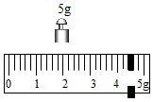
5．关于质量和密度知识，下列说法正确的是（ ）
A．氧气瓶中的氧气用掉一半后，瓶中氧气的质量减半，密度减半
B．从地球带到太空舱中的物品能“悬浮”于舱内，是由于物品质量变小了
C．一桶水比一杯水的质量大，密度也大
D．祝融号火星车运用了比铝还轻的新型复合材料，满足了火星车轻量化的要求。“比铝还轻”反映了这种材料质量小
6．甲、乙、丙三种物质的质量与体积的关系如图所示，ρ_{甲}、ρ_{乙}、ρ_{丙}、ρ_{水}分别代表甲、乙、丙三种物质和水的密度，据图可知下列说法正确的是（ρ_{水}＝1.0×10³kg/m³）（ ）
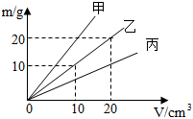
A．ρ_{丙}＞ρ_{乙}＞ρ_{甲}且ρ_{甲}＞ρ_{水}
B．ρ_{甲}＞ρ_{乙}＞ρ_{丙}且ρ_{丙}＞ρ_{水}
C．ρ_{丙}＜ρ_{乙}＜ρ_{甲}且ρ_{乙}＝ρ_{水}
D．ρ_{乙}＞ρ_{丙}＞ρ_{甲}且ρ_{乙}＝ρ_{水}
7．阅读下面的短文，回答问题：某同学利用一定质量的水，研究水的体积和温度的关系，并根据实验数据作出了如图所示的图象。请根据此图象回答以下问题：
（1）图象中AB段反映的物理现象是： ；BC段反映的物理现象是 。
（2）以上现象揭示了水的反常膨胀规律，由此可以进一步得出的推论是：水在4℃时 。
（3）在北方寒冷的冬天，湖面上结了厚厚的一层冰，而鱼却能在湖底自由地生活，请你估计一下，湖底的水温约为 ℃。
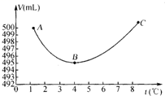
错题过关
1.下列说法中正确的是（ ）
A．地面上的物体被移到月球上，质量将变小
B．1kg铁的质量比1kg棉花的质量大
C．一块冰熔化成水，其质量减小
D．将一铁块拉制成铁丝，它的质量不发生变化
2.在调节天平时，忘了将游码归“0”，这样测量结果会偏______；若调节天平横梁平衡时，游码左端位于0.4g的位置，测量质量时，天平平衡，砝码质量为65g，游码指在0.6g的位置，则物体的实际质量为______g。
3.想用天平称出20g水，先用正确的方法测出空烧杯的质量，如图1所示。然后在右盘中增加20g砝码，接着向烧杯中注入一定量的水、指针位置如图2所示。接下来的操作应该是（ ）
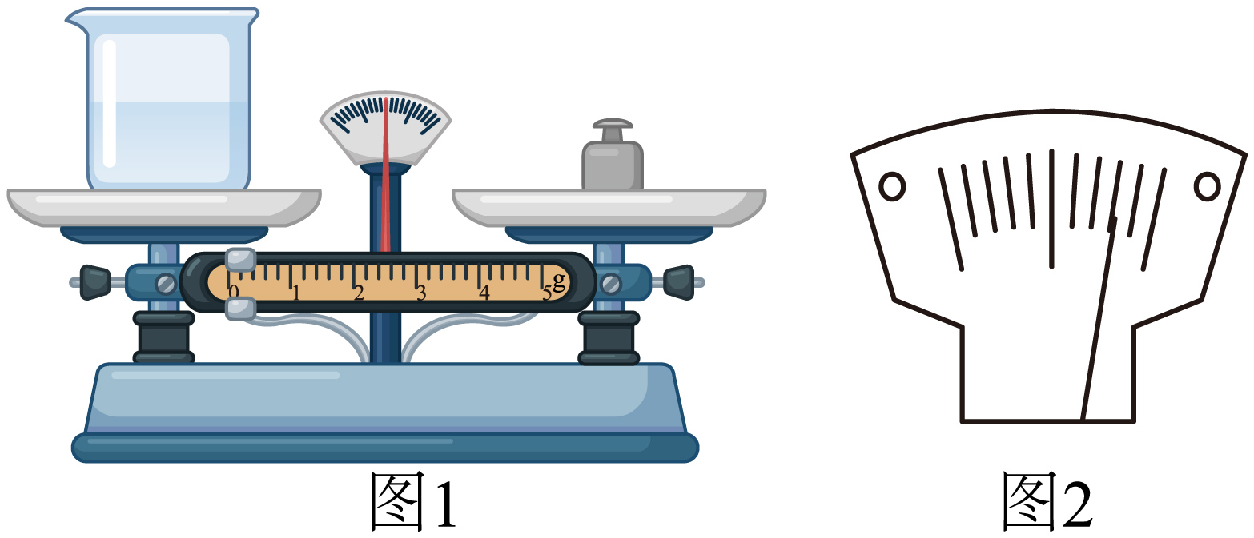
A．向左调节平衡螺母 B．向左移动游码
C．用滴管向烧杯中加水 D．用滴管从烧杯中取水
4.盘天平测出一枚回形针的质量，下列做法中最合理的是（ ）
A．先测出2枚回形针总质量，再除以2
B．先测出一枚回形针和一螺母的总质量，再减去螺母的质量
C．先测出100枚回形针总质量，再除以100
D．先测出100枚回形针的总质量，再加一枚测出101枚回形针的总质量，求两者差值
5.同学想知道1个大头针的质量是多少，决定用托盘天平进行测量.他使用的托盘天平如图所示（其标尺放大图见天平下方）. 他测量了四次，测量结果记录如表所示：
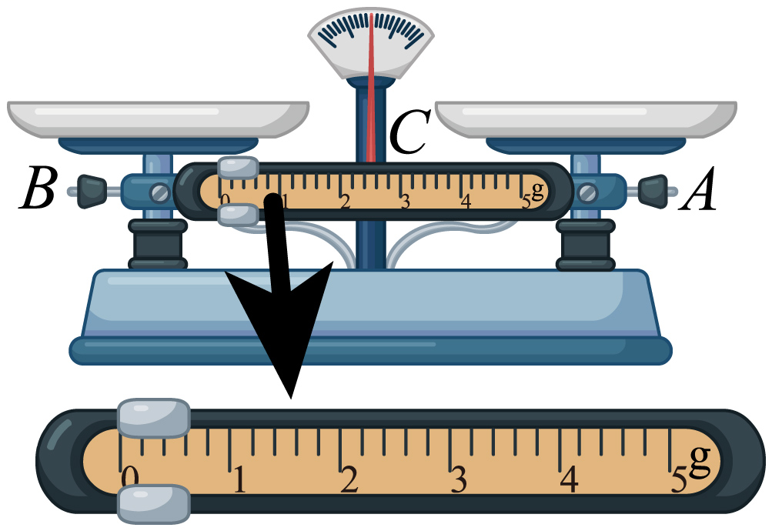
实验序号 | 大头针数量/个 | 总质量/g | 1个大头针的质量/g
1 | 1
2 | 50 | 5.4
3 | 100 | 11.2
4 | 200 | 22.2

（1）小明所用的天平能够精确测量的最小质量是_____g.
（2）某同学看了实验记录表后产生了一个疑问：小明同学的第一次实验为什么没有记录？是小明忘记记录了呢，还是有什么别的原因?
这名同学不解，于是询问小明.小明笑着说：“不是忘记了记录，而是不好记录.”你知道小明为什么说不好记录吗？请说说你的观点.
6.所示是甲、乙两物质的质量m与体积V的关系图像，通过这个图像可知：
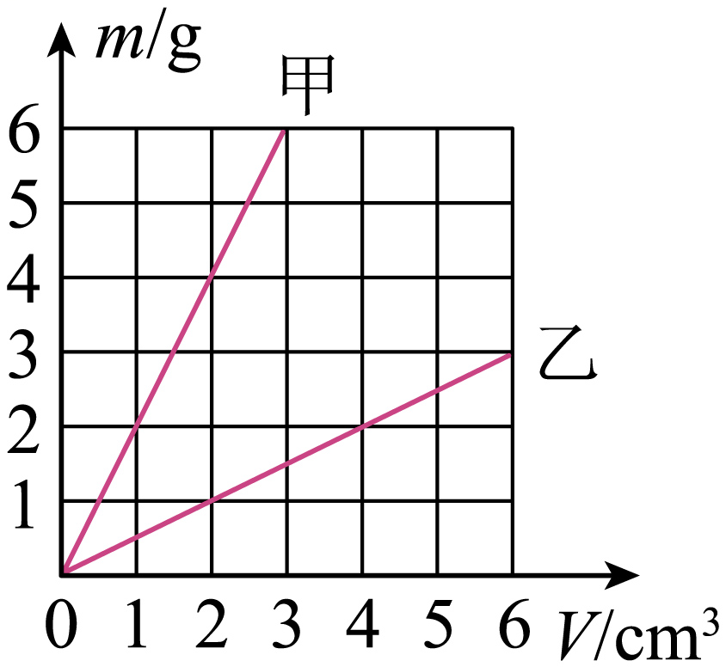
（1）体积为2cm³的甲物质的质量为 g，质量为3g的乙物质的体积为 cm³；
（2）当甲、乙两物质体积相同时， （选填“甲”或“乙”）物质的质量较大；质量相同的甲、乙两物质的体积比为 ；
（3）同一状态下，同种物质质量越大，体积越 。
7．满豆油的油瓶上标有“5L”字样，5L指的是油的体积，相当于 m³，若豆油的密度为0.92×10³kg/m³，则瓶里豆油的质量为 kg，如果用这个瓶子装水， 装得下同样质量的水（填“能”或“不能”）。
8.们到阳山碑材景区游玩，看到一块长方体形状的巨大碑身，他们想知道碑身的质量究竟有多大，于是在附近找到一块与碑身材料相同的小石块，带回了学校实验室。
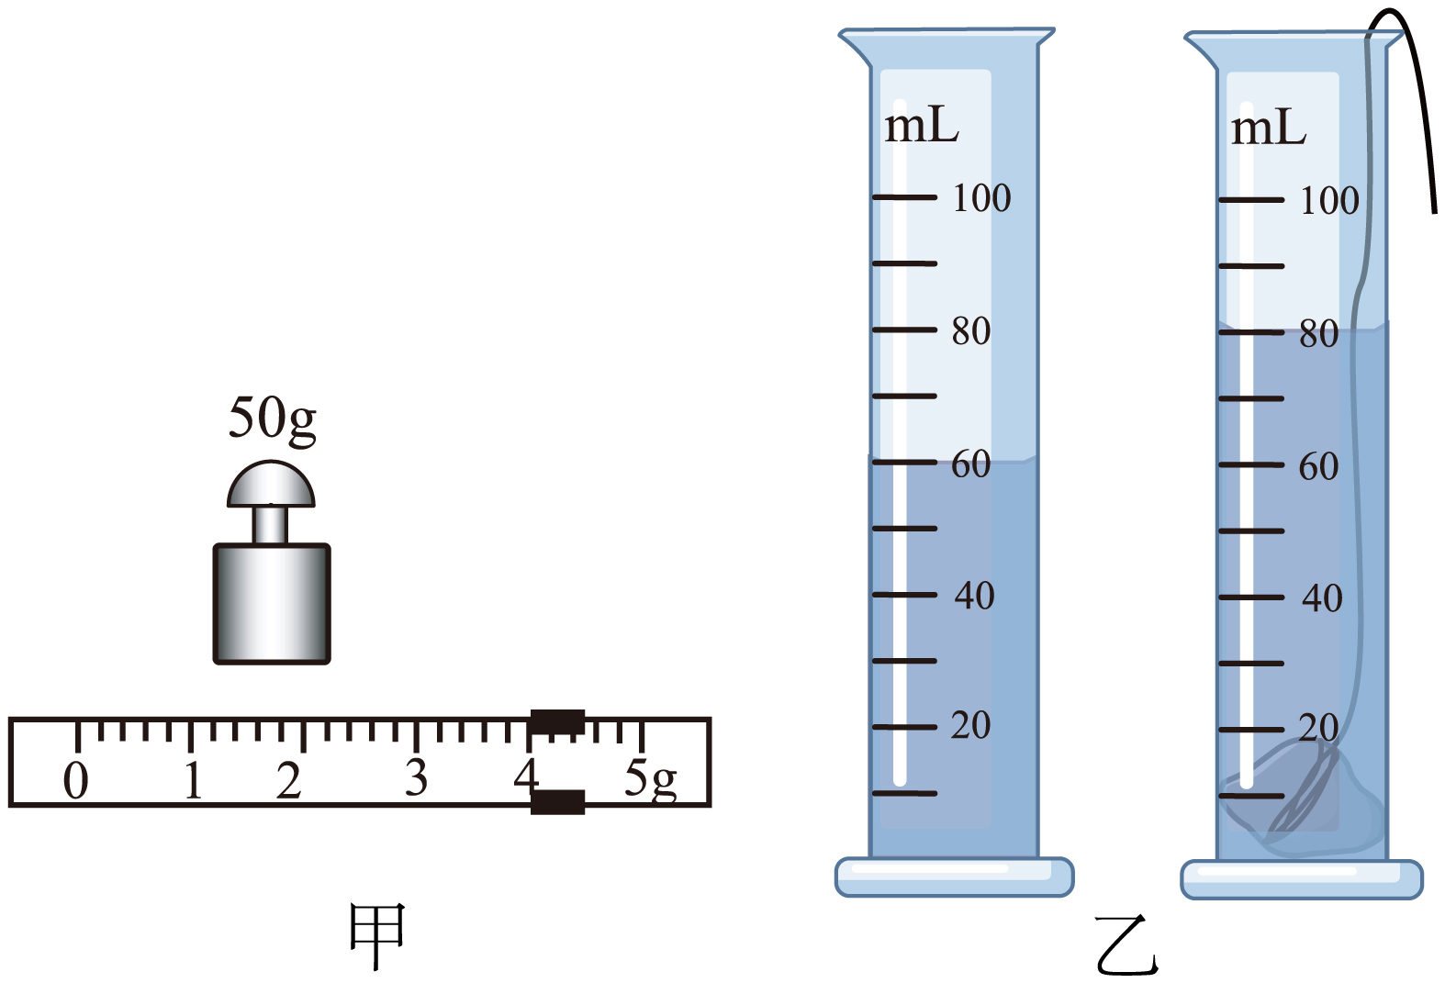
（1）在实验室使用天平时，应将天平放在_____台面上；
（2）用天平测量小石块的质量，砝码和游码的位置如图甲所示，则小石块的质量为_____g；
（3）如图乙所示，用量筒测量小石块的体积为____cm³；
（4）小石块的密度为______ g/cm；
（5）为了得到碑身的质量，在景区他们需要做的是：_______ 。
9.平和量筒测量食用油的密度：
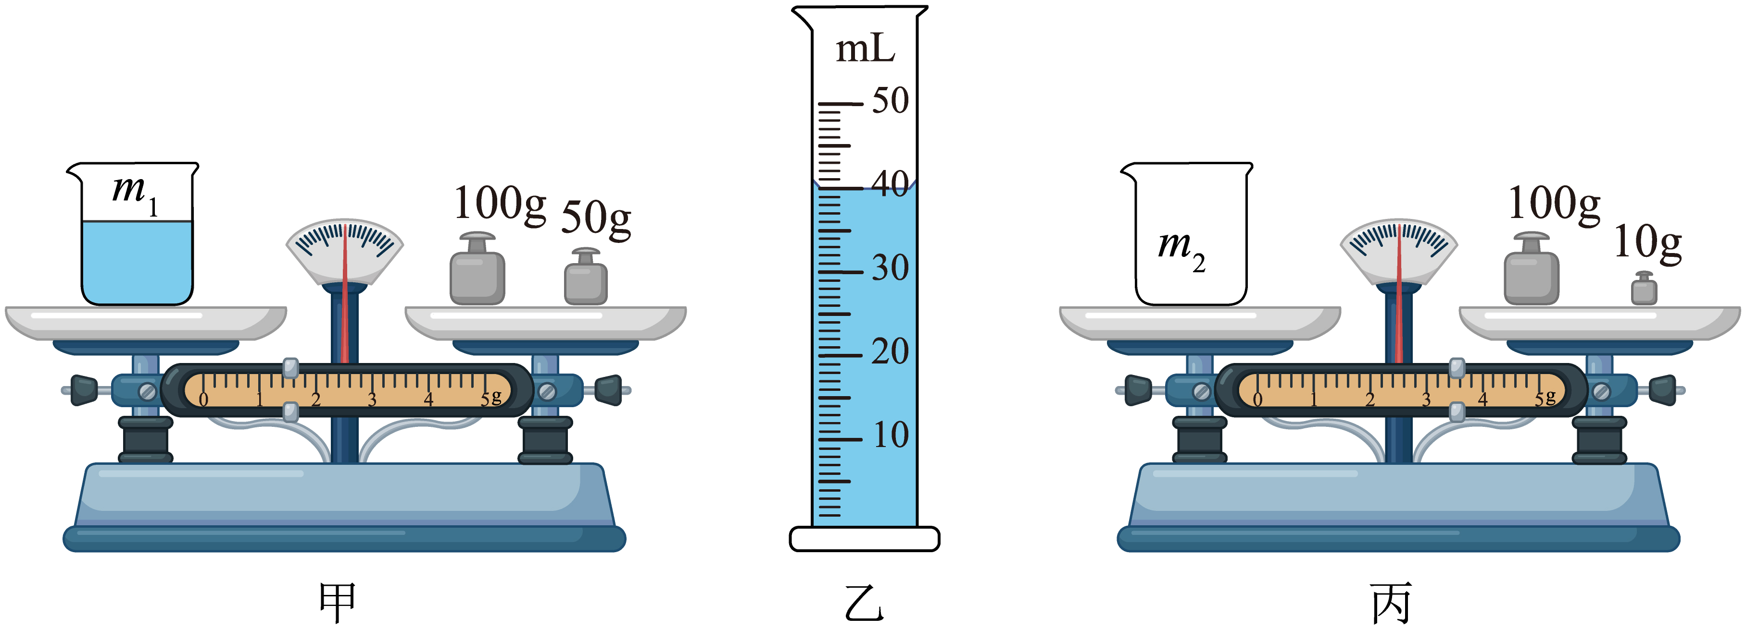
（1）进行下列实验操作：
A．如图甲所示，将食用油倒入烧杯中，用天平测出烧杯和食用油的总质量m₁=_______g；
B．将烧杯中食用油倒入量筒中，测出这部分食用油的体积V=_____mL ，如图乙所示；
C．用天平测量倒出食用油后的烧杯质量m₂ 如图丙所示。
（2）计算出这种食用油的密度是________g/cm³ 。
（3）若进行上述 B步骤时，烧杯中的食用油没有倒尽，有较多残留，则对食用油密度的测量结果_____（选填“有”或“无”）影响。
10.示，质量为65g的空玻璃杯，装满水后的总质量是184g。向杯中放入一个37.3g的玉石块，保持杯中的水装满，发现总质量是208g。（水的密度取1g/cm³）
（1）玻璃杯的容积是多少？
（2）玉石块的密度是多少？
11.量与密度的知识后，小强同学想用天平、量筒、烧杯、细线和水，完成下列实验课题：
①测量牛奶的密度；②鉴别看上去像是纯金的戒指；③测定一捆铜导线的长度；④鉴别小铜球是空心还是实心；⑤用天平测出一堆大头针的数目．你认为他能够完成的实验是（ ）
A．①② B．①②④ C．①②④⑤ D．①②③④⑤
12.品主要从“硬度”这一物理属性考虑选材的是（ ）
A．锯铁条的钢锯条 B．包装盒内的泡沫塑料
C．扎头发的橡皮筋 D．教室窗户上的玻璃
13.示是2022年北京冬奥会火炬“飞扬”，它的外壳由碳纤维复合材料制造而成，不仅具有“轻固、美”的特点，而且在1000℃的温度下不会起泡、开裂。下列特性与该材料的使用无关的是（ ）
A．密度小 B．硬度大 C．耐高温 D．导电性好
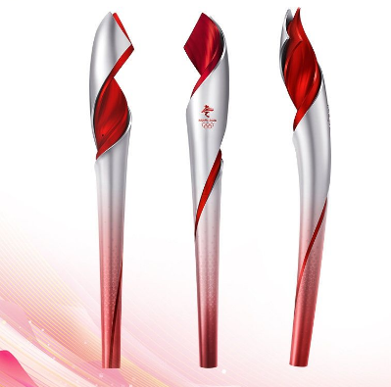
14.甲、乙两种物质的硬度，小雨用一把铜钥匙先在甲的表面上用力刻画，再在乙表面上轻轻刻划，物质甲上的刻痕比乙上深，他由此断定物质甲比乙硬。小雨通过刻痕比较硬度的物理方法是_______（选填“转换法”或“控制变量法”），他得出的结论_________（选填“科学”或“不科学”），理由是___________ 。
15.可以在玻璃上留下刻痕，这是因为玻璃刀上金刚石的 比玻璃大；小明用玻璃刀划一块玻璃放在调好的托盘天平的左盘，如图甲所示，其质量为 g，若其玻璃的体积为 10cm³，则玻璃的密度为 kg/m³；小明根据所测数据，在图乙上描出一个对应的点 A，接着他又换用另一块不同颜色的玻璃重复了上述实验，将所测数据在图上又描出了另一个对应的点B，若ρ_{A}、ρ_{B}分别代表两块玻璃的密度，则ρ_{A} ρ_{B}（选填“>”、“=”或“<”）.
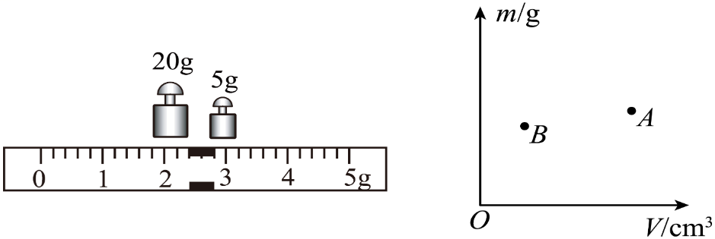
甲 乙
做错原因分析

